Лабораторная работа №1
  - дисциплина: Архитектура компьютера
Хан Георгий Игоревич
Содержание

Список иллюстраций

Список таблиц

Цель работы
Целью данной работы является приобретение практических навыков установки операционной системы на виртуальную машину, настройки минимально необходимых для дальнейшей работы сервисов.

Задание
- Установка Linux на VirtualBox
- Установка необходимого ПО
- Первоначальная настройка системы

Теоретическое введение
Oracle VirtualBox — это программное обеспечение с открытым исходным кодом для виртуализации, позволяющее создавать и запускать виртуальные машины на компьютере с любой популярной операционной системой. Простыми словами, это программа, которая создаёт “компьютер внутри компьютера”, где можно установить другую операционную систему, не затрагивая основную.
Виртуализация через VirtualBox создаёт изолированную среду, которая эмулирует аппаратное обеспечение компьютера. Это позволяет запускать полноценную операционную систему внутри вашей основной системы.

Выполнение лабораторной работы
Установка Linux Fedora sway на VirtualBox. (рис. 1)
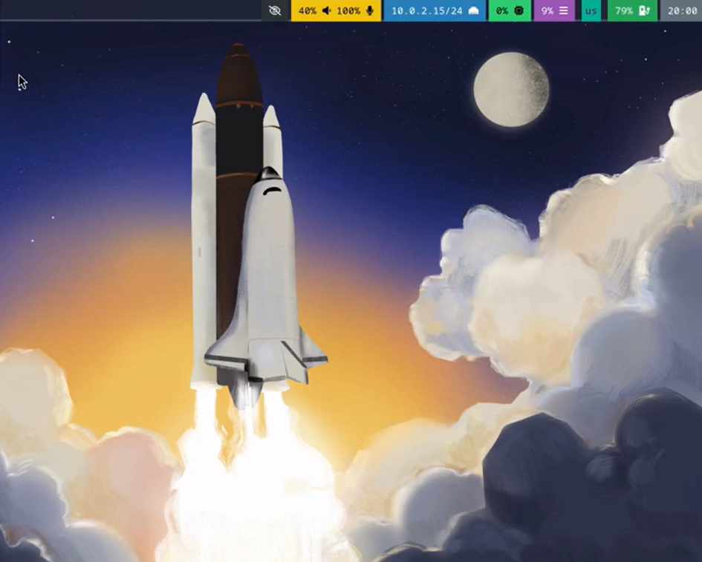
Система Fedora sway
После запуска виртуальной машины устанавливаю средства разработки. (рис. 2)

Установка средств разработки
Обновление пакетов. (рис. 3)

Выполнение команды sudo dnf -y update
Внутри виртуальной машины добавляю своего пользователя в группу vboxsf, В хостовой системе подключаю разделяемую папку. (рис. 4)

Выполнение установки

Домашнее задание
С помощью команд получаю информацию о системе. (рис. 5)
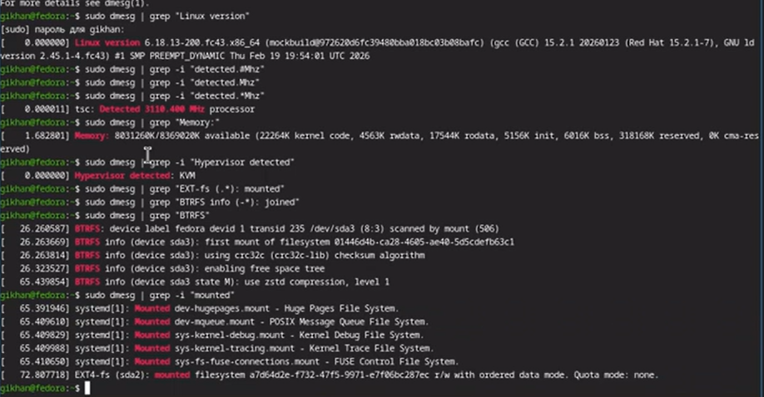
uname -r и lscpu (информация о ядре)

Выводы
В ходе выполнения лабораторной работы я приобрел навыки установки виртуальной машины на VirtualBox, установил ряд пакетов и настроил OC для дальнейшей работы.

Список литературы
- игнат

